# ***BOOSTRAP 5 DERSLERİ***

## Grid-system

Grid yapısı sitelerimizin iskelet yapısını oluşturur. Sayfalarımızın düzenini sağlamak için CSS flexbox ile oluşturulmuş ızgara sistemini kullanabiliriz. Bu yapı sayesinde web sayfanızın responsive olmasını sağlayabilirsiniz.

**Peki nedir bu 12'lik grid sistem?**

Grid sistemini kullanmak için HTML’mizde ihtiyaç duyacağımız bazı kurulumlar vardır. Başlamak için, her ızgara bir <div> ile Bootstrap'in container sınıfına sarılmalıdır . Yani bütün yapıyı kapsayacak bir div olmalı(<div class=”container”></div> )

**Container kullanmanın bir avantajı var mıdır?**

Eğer cihazın ekranı çok genişse içeriğin sabit genişlikli bir container içinde konumlandırılmaya ve ortalanmaya devam etmesini sağlar. Ve içeriğimizin farklı ekran genişliklerine sahip cihazlarda uygun şekilde esneyip küçülmesine imkan tanır.

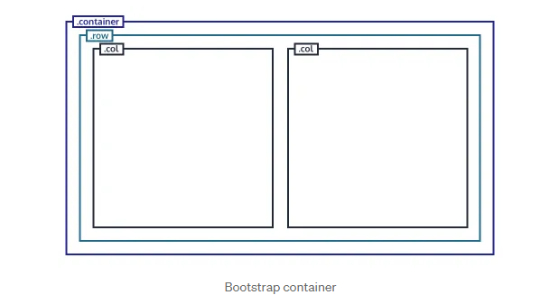

Bootstrap ızgara sistemi 3 ana yapıdan oluşur:

* Kapsayıcı (.container)
* Satırlar (.row)
* Kolonlar (col-*) (Örnek: .col-md-8)

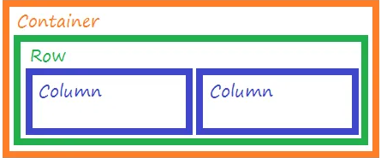

Her bir sütun, 12 kolondan meydana gelmekte ve 12'lik Grid sistemi oluşturmaktadır. 12'lik ızgara sisteminde, kolon sayısı varyasyonları ile istenildiği gibi tasarım yapılabilmektedir.

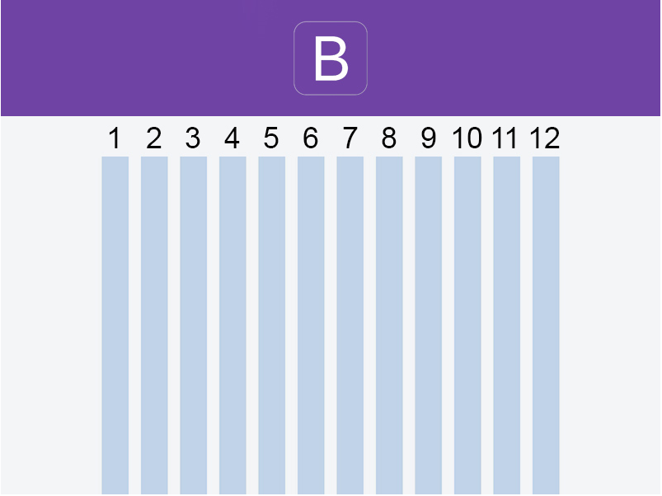

## Row ve Column Yapısı

Row(satır), column(sütun) sistemi Bootstrap'in grid system(ızgara sistemi) denilen düzenini oluşturuyor. Grid system ile bir web sayfası 12 adet sütuna bölünmüş ve sayfanın içeriği bu sütunların boyutlarına göre düzenlenmiş diyebiliriz. Genel olarak göstermek gerekirse aşağıdaki resim örnek bir sayfanın 12 adet sütuna bölündüğünde hangi içeriğin hangi sütunlar boyutunda olacağını, aralarındaki boşlukları göstermektedir.

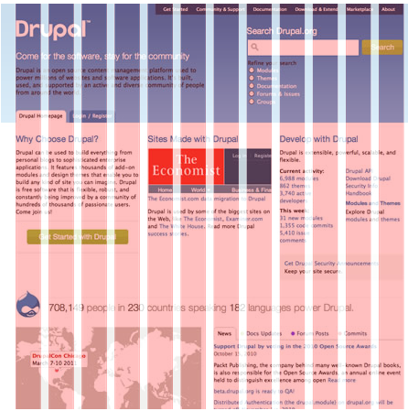

İçeriklerimizin genişliğini sütun yapısına göre belirliyoruz demiştik. Yani sayfamızda paylaşmak istediğimiz bir yazı, 12 sütunun 3 tanesini kapsayacak genişlikte olsun, kalan 9 sütun ise bir resim için ayrılmış olsun. Peki içeriklerin uzunluğunu neye göre belirliyoruz? İşte burada da satırları kullanıyoruz. Sayfamızı yukardan aşağıya satırlara bölüyoruz ve her satırın içerisinde ayrı ayrı sütun sayısı, boyutu belirleyebiliyoruz. Bu şekilde satırları ve sütunları bir container içerisinde kullandığımızda grid system uygulamış oluyoruz. Kafa karıştırıcı gibi gözükebilir ancak aşağıdaki resmi incelediğimizde her şey çok net anlaşılacaktır.

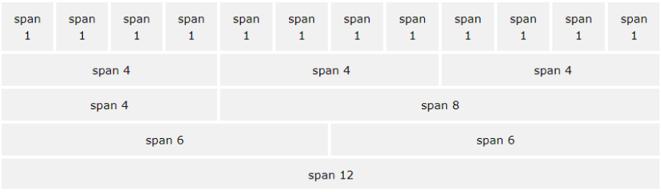

* İlk Satır Birbirine Eşit Boyutta 12 Adet Sütundan
* İkinci Satır Birbirine Eşit Boyutta 3 Adet Sütundan
* Üçüncü Satır 2 Farklı Boyutta Sütundan
* Dördüncü Satır 2 Eşit Boyutta Sütundan
* Beşinci Satır İse Tek Bir Sütundan Oluşmaktadır.

Görüldüğü gibi 12 adet sütun yapısını istediğimiz biçimde birleştirerek, ayırarak satırlar ile birlikte kullanarak tasarımımızı yapabiliriz.

Son olarak ise grid yapısını oluşturmak için nasıl bir kod yapısı kullanmamız gerektiğini basit bir örnek ile anlamaya çalışalım.

